ПРАВОВАЯ ЗАЩИЩЕННОСТЬ
Информация о действующих «горячих линиях», «телефонов доверия» с целью обеспечения правовой защищенности занимающихся
ОБЩЕРОССИЙСКИЙ ЕДИНЫЙ ТЕЛЕФОН ДОВЕРИЯ ДЛЯ ДЕТЕЙ, ПОДРОСТКОВ И ИХ РОДИТЕЛЕЙ 8-800-2000-122
Единая общероссийская линия для детей, подростков и их родителей (Детский телефон доверия) 8-800-200-01-22 (круглосуточно)
Уполномоченный по правам ребенка в Красноярском крае 8(391) 221 41 64
О фактах незаконного оборота и употребления наркотиков можно круглосуточно сообщать по телефону доверия ГУ МВД России по Красноярскому краю 8(391)2-459-646, или телефону системы «Горячая линия МВД России» 8 (351) 268−85−94.
Красноярский центр социальной защиты «Семья» 8(351)721-04-57 — ежедневно с 08.00 — 19.45
Кризисный центр г. Красноярска:
8 (391) 262-50-77, 8 (391) 201-95-77 — Горячая линия «Телефон доверия» (круглосуточно)
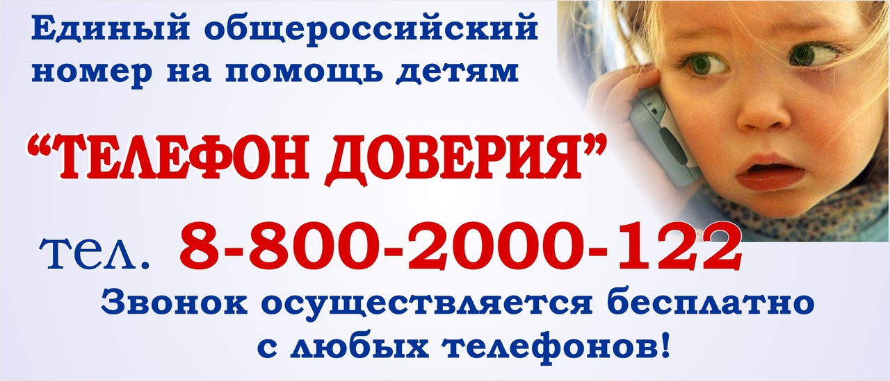

Телефонный код Красноярск 8(391-2)

Экстренные службы Красноярска

Единая дежурно-диспетчерская служба (ЕДДС) 227-09-19
(для звонков с мобильных телефонов. Бесплатно, работает даже без sim-карты) — 112

Пожарная служба 101 (с городских и мобильных телефонов)

Полиция 102 (с городских и мобильных телефонов)

Скорая медицинская помощь 103 (с городских и мобильных телефонов)

Горгаз 104 (с городских и мобильных телефонов)

ЕДИНЫЙ ОБЩЕРОССИЙСКИЙ детский телефон доверия 8(800)2000-122
Единый федеральный телефон прямой линии лесной охраны 8(800)100-94-00
Единая дежурно-диспетчерская служба (ЕДДС)
(для звонков с мобильных телефонов. Бесплатно, работает даже без sim-карты) — 112

Службы спасения
Поисково-спасательный отряд г. Красноярск 236-33-27 241-42-36
Служба экстренной психологической помощи 260-27-20 201-54-90
Телефон доверия УВД 211-19-89
Телефон доверия, Управление Федеральной службы РФ по контролю за оборотом наркотиков по Красноярскому краю 265-30-78

